Новогодний утренник
Праздник в детском саду это радость, веселье, торжество, которое с нетерпением ждут, он должен войти в жизнь каждого ребенка ярким событием и остаться в памяти надолго. Сегодня прошел самый первый новогодний утренник в нашей группе. Малыши в красивых новогодних нарядах пришли в музыкальный зал.
В гости к малышам пришли, неуклюжий медвежонок, длинноухий зайчик, Снегурочка и долгожданный Дедушка Мороз.
Дети вместе с героями веселились у нарядной ёлочки. Утренник прошел в теплой сказочной атмосфере. Ребята весело провели время, насладились сказочными моментами и получили подарки от Деда Мороза.

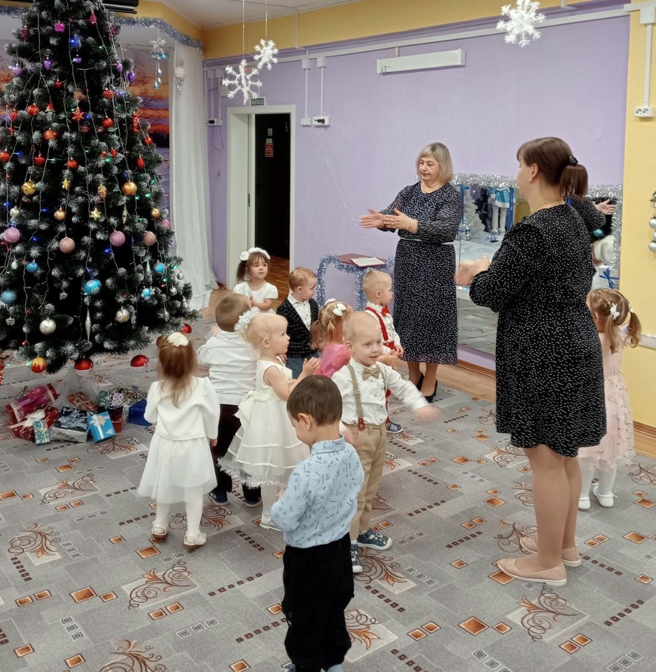
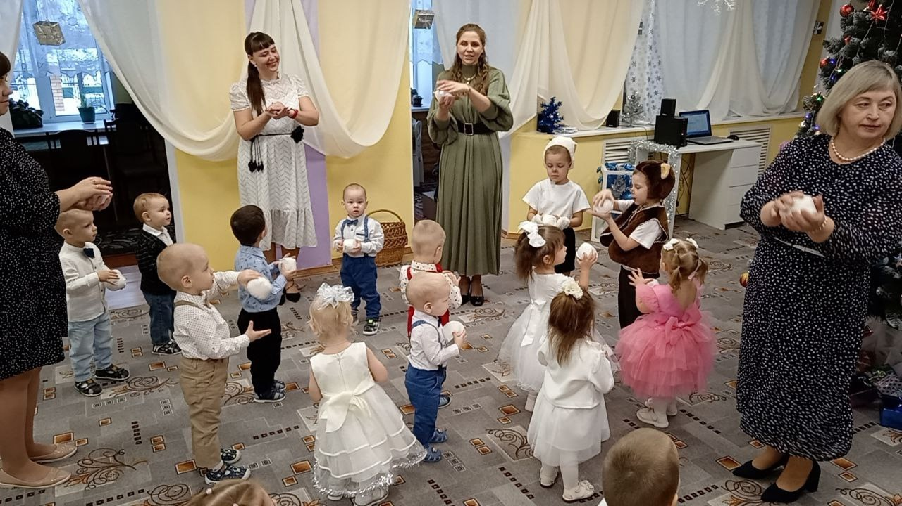
Танец возле елочки
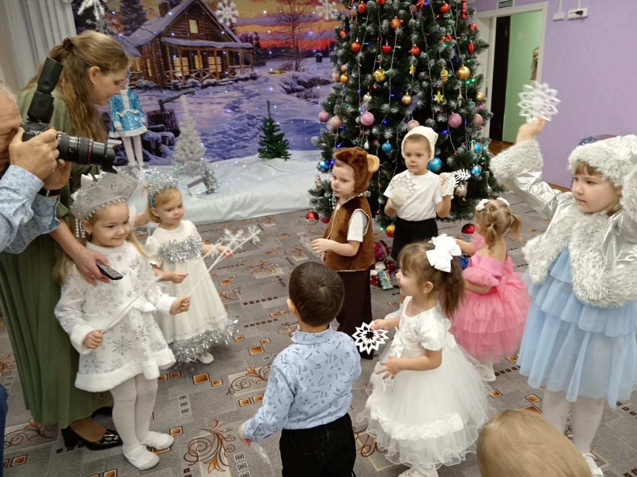
Игра: Снежинки
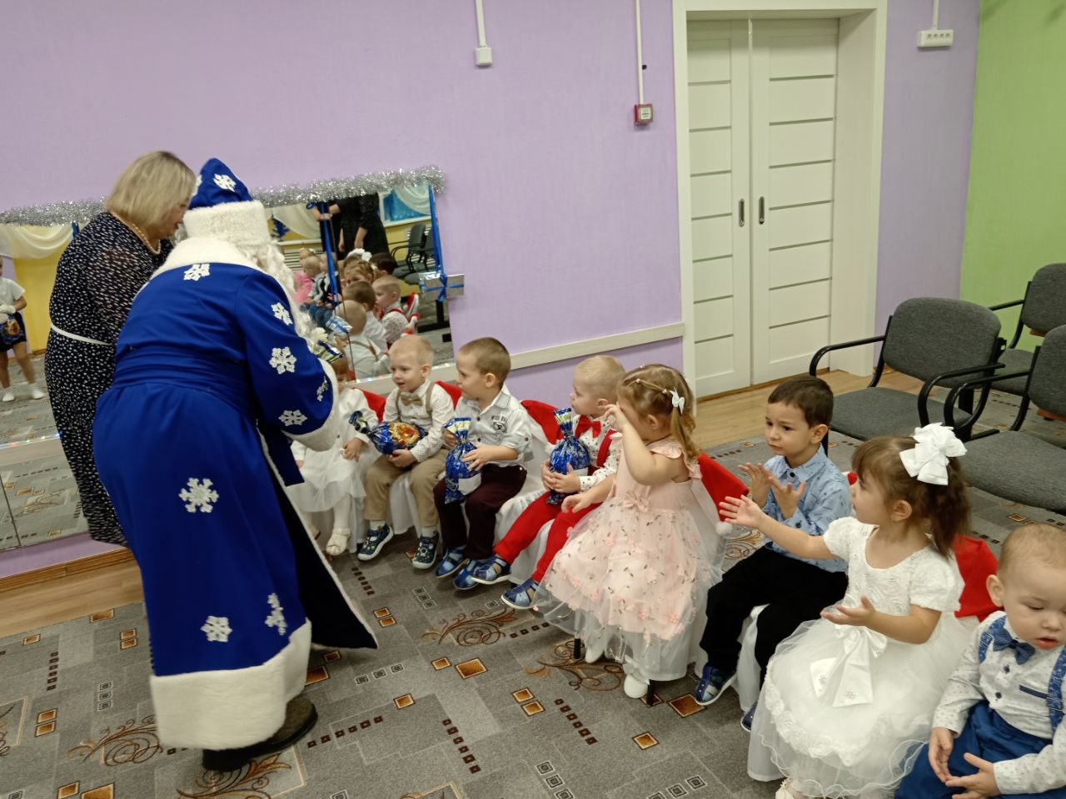
Долгожданные подарки от Дедушки Мороза


Фото с героями

